Câu **1**: [NB]

Chọn đáp án đúng.  
Số 510 gồm mấy trăm, mấy chục, mấy đơn vị?  
  


A. 1 trăm, 0 chục, 5 đơn vị. B. 0 trăm, 5 chục, 1 đơn vị.

C. 5 trăm, 1 chục, 0 đơn vị.

D. 1 trăm, 5 chục, 0 đơn vị.

Lời giải:

**Bước 1:**

Lý thuyết.  
Viết số thành tổng các trăm, chục, đơn vị.  
**Lời giải**  
Số 510 gồm 5 trăm, 1 chục, 0 đơn vị.  
**Đáp án:**5 trăm, 1 chục, 0 đơn vị.

Câu **2**: [NB]

Chọn đáp án đúng.  
Số 429 gồm mấy trăm, mấy chục, mấy đơn vị?  
  


A. 4 trăm 2 chục 9 đơn vị.

B. 2 trăm 9 chục 4 đơn vị. C. 9 trăm 2 chục 4 đơn vị. D. 4 trăm 9 chục 2 đơn vị.

Lời giải:

**Bước 1:**

Lý thuyết.  
Viết số thành tổng các trăm, chục, đơn vị.  
**Lời giải**  
Số 429 gồm 4 trăm 2 chục 9 đơn vị.  
**Đáp án:**  
4 trăm 2 chục 9 đơn vị.

Câu **3**: [NB]

Chọn đáp án đúng.  
Số nào dưới đây được phân tích thành tổng 200 + 60 + 4.  
  


A. 264.

B. 246. C. 624. D. 642.

Lời giải:

**Bước 1:**

Lý thuyết.  
Viết số thành tổng các trăm, chục, đơn vị.  
**Lời giải**  
Phân tích số:  
264 = 200 + 60 + 4.  
246 = 200 + 40 + 6.  
624 = 600 + 20 + 4.  
642 = 600 + 40 + 2.  
Vậy số 264 được phân tích thành tổng 200 + 60 + 4.  
**Đáp án:**264.

Câu **4**: [NB]

Chọn đáp án đúng.  
  
Số thích hợp điền vào ô trống trong hình trên là

A. 650.

B. 605. C. 506.

Lời giải:

**Bước 1:**

Vì 650 = 600 + 50 nên số thích hợp điền vào ô trống là 650.  
**Đáp án:**  
650.

Câu **5**: [NB]

Chọn đáp án đúng.  
Hoa viết số 876 thành dạng tổng các trăm, chục, đơn vị như sau: 876 = 800 + 76. Hoa viết đúng hay sai?  
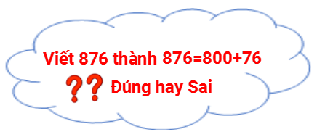

A. Đúng.

B. Sai.

Lời giải:

**Bước 1:**

Vì 876 viết thành 876 = 800 + 70 + 6 nên Hoa viết sai.  
**Đáp án:**  
Sai.

Câu **6**: [NB]

Chọn đáp án đúng.  
Số 980 được viết thành tổng nào dưới đây?  
  
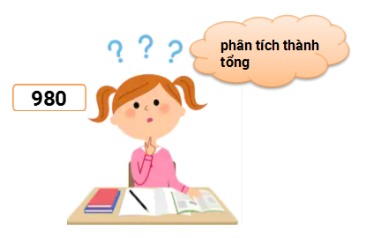

A. 900+80.

B. 0+90+8. C. 800+90+0. D. 900+0+8.

Lời giải:

**Bước 1:**

Lý thuyết.  
Viết số thành tổng các trăm, chục, đơn vị.  
**Lời giải**  
Số 980 được phân tích thành tổng 980 = 900 + 80.  
**Đáp án:**900 + 80.

Câu **7**: [NB]

Điền số thích hợp vào ô trống.  
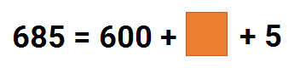  
Số thích hợp điền vào ô trống trong hình trên là [[80]].

Lời giải:

**Bước 1:**

Vì 685 = 600 + 80 + 5 nên số thích hợp điền vào ô trống là 80.  
**Đáp án:**  
80.

Câu **8**: [NB]

Chọn đáp án đúng.  
Số gồm 5 trăm 0 chục 2 đơn vị là  
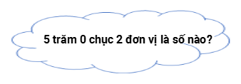

A. 520.

B. 502.

C. 52.

Lời giải:

**Bước 1:**

Ta có:  
520 gồm 5 trăm 2 chục 0 đơn vị.  
502 gồm 5 trăm 0 chục 2 đơn vị.  
52 gồm 5 chục 2 đơn vị.  
Vậy số gồm 5 trăm 0 chục 2 đơn vị là 502 .  
**Đáp án:**  
502 .

Câu **9**: [NB]

Bạn hãy chọn đáp án đúng.  
Chú sâu ăn chiếc lá có cùng số với nó.  
Vậy chú sâu ăn chiếc lá nào dưới dây?

A.

B.

C.

Lời giải:

**Bước 0:**

**Lý thuyết:**  
Viết số thành tổng của các trăm, chục, đơn vị.  
  
Ta có:  
300 + 40 + 9 = 349  
Vậy chú sâu ăn chiếc lá có số 349 .  
**

Câu **10**: [NB]

Bạn hãy chọn đáp án đúng.  
Hỏi bạn nào viết đúng?

A. Bạn Hà

B. Bạn Chí

C. Không có bạn nào đúng

Lời giải:

**Bước 0:**

**Lý thuyết:**  
Viết số thành tổng các trăm, chục, đơn vị.  
  
Ta có:  
**310 = 300 + 10**  
Vậy bạn Chí viết đúng.  
**Đáp án:**Bạn Chí.

Câu **11**: [NB]

Bạn hãy điền số thích hợp vào ô trống.  
Khi viết số 675 thành tổng các trăm, chục, đơn vị ta được:  
675 = 600 + [[70]] + 5

Lời giải:

**Bước 1:**

**Lý thuyết:**  
Viết số thành tổng các trăm, chục, đơn vị.  
  
Ta có:  
675 = 600 + 70 + 5  
Vậy số cần điền vào ô trống là 70 .  
**Đáp án:**70 .

Câu **12**: [NB]

Bạn hãy chọn đáp án đúng.  
Trong các số dưới đây, số gồm 7 trăm, 1 chục, 8 đơn vị là:

A. 178

B. 718

C. 817

Lời giải:

**Bước 0:**

**Lý thuyết:**  
Viết thành tổng các trăm, chục, đơn vị.  
  
S ố gồm 7 trăm, 1 chục, 8 đơn vị là 718 .  
**Đáp án:**718

Câu **13**: [NB]

Bạn hãy chọn đáp án đúng.  
Số 654 là số gồm:

A. 6 chục, 5 trăm, 4 đơn vị

B. 6 trăm, 5 chục, 4 đơn vị

C. 6 đơn vị, 5 chục, 4 trăm

Lời giải:

**Bước 0:**

**Lý thuyết:**  
Viết thành tổng các trăm, chục, đơn vị.  
  
Số 654 là số gồm 6 trăm, 5 chục, 4 đơn vị.  
**Đáp án:**6 trăm, 5 chục, 4 đơn vị

Câu **14**: [NB]

Bạn hãy chọn đáp án đúng.  
Thùng hàng sau được xếp lên tàu nào?  
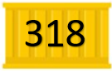

A.

B. C.

Lời giải:

**Bước 1:**

**Lý thuyết:**  
Viết thành tổng các trăm, chục, đơn vị.  
  
Ta có: 318 = 300 + 10 + 8.  
vậy thùng hàng trên được xếp lên tàu 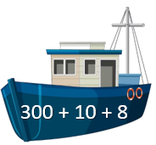  
**Đáp án:**  


Câu **15**: [NB]

Bạn hãy chọn đáp án đúng.  
Thùng hàng sau được xếp lên xe nào?  
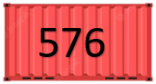

A.

B. C.

Lời giải:

**Bước 1:**

**Lý thuyết:**  
Viết thành tổng các trăm, chục, đơn vị.  
  
Ta có: 576 = 500 + 70 + 6.  
Vậy thùng hàng trên được xếp lên xe 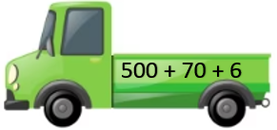  
**Đáp án:**  


Câu **16**: [NB]

Bạn hãy chọn đáp án đúng.  
Số 340 được viết thành tổng nào?

A.

B. C. D.

Lời giải:

**Bước 1:**

**Lý thuyết:**  
Viết thành tổng các trăm, chục, đơn vị.  
  
Ta có: 340 = 300 + 40.  
**Đáp án:**  
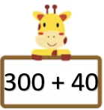

Câu **17**: [NB]

Bạn hãy chọn đáp án đúng.  
Số 708 được viết thành tổng nào?

A.

B. C. D.

Lời giải:

**Bước 1:**

**Lý thuyết:**  
Viết thành tổng các trăm, chục, đơn vị.  
  
Ta có: 708 = 700 + 8.  
**Đáp án:**  
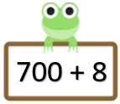

Câu **18**: [NB]

Bạn hãy điền số thích hợp vào ô trống.  
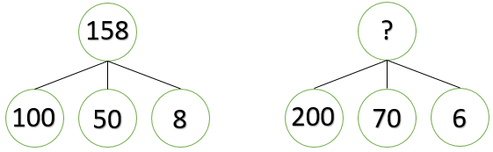  
Dựa theo mẫu, số thích hợp điền vào ? là [[276]].

Lời giải:

**Bước 1:**

**Lý thuyết:**  
Viết thành tổng các trăm, chục, đơn vị.  
  
Ta có:  
200 + 70 + 6 = 276.  
Vậy số thích hợp điền vào ? là 276.  
**Đáp án:**  
276

Câu **19**: [NB]

Bạn hãy điền số thích hợp vào ô trống.  
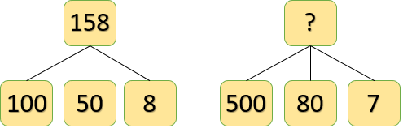  
Dựa theo mẫu, số thích hợp điền vào ? là [[587]].

Lời giải:

**Bước 1:**

**Lý thuyết:**  
Viết thành tổng các trăm, chục, đơn vị.  
  
Ta có: 500 + 80 + 7 = 587.  
Vậy số thích hợp điền vào ? là 587.  
**Đáp án:**  
587

Câu **20**: [NB]

Bạn hãy chọn đáp án đúng.  
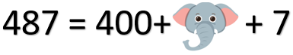  
Con voi đã che đi số nào?

A. 80

B. 800 C. 8 D. 70

Lời giải:

**Bước 1:**

**Lý thuyết:**  
Viết thành tổng các trăm, chục, đơn vị.  
  
Ta có: 487 = 400 + 80 + 7.  
Do đó, con voi đã che đi số 80.  
**Đáp án:**  
80

Câu **21**: [NB]

Bạn hãy chọn đáp án đúng.  
img_question  
Con gấu trúc đã che đi số nào?

A. 300

B. 500 C. 30 D. 3

Lời giải:

**Bước 1:**

**Lý thuyết:**  
Viết thành tổng các trăm, chục, đơn vị.  
  
Ta có: 356 = 300 + 50 + 6.  
Vậy con gấu trúc đã che đi số 300.  
**Đáp án:**  
300